Конспект уроку
з географії
у 7 класі
на тему:
“Африка - материк
незвіданих доріг»

Підготувала:
учитель географії
Степанівського навчально –
виховного комплексу:
Загальноосвітньої школи I – III ст. –
Дошкільного навчального закладу
Вінницького району
Вінницької області
Годз Марина Олександрівна

2016 р.

Урок з географії 7 клас
Тема : “Африка - материк незвіданих доріг.»
Мета уроку:
-навчальна: узагальнити і систематизувати знання, уміння і навички учнів з теми «Африка»;
-розвивальна: розвивати логічне мислення, прагнення до самовдосконалення та інтелектуального зростання; вміння працювати в групі;
-виховувна: виховувати пізнавальний інтерес до вивчення предмету та навички самоконтролю знань.
Тип уроку – узагальнення і систематизація знань.
Форма уроку: урок-подорож.
Обладнання: атлас, карти материка, роздатковий матеріал, фізична карта Африки, фрагменти відео, малюнки африканських жител,мультимедійна презентація.
Методи і прийоми: бесіда, розповідь учителя, робота з картою
Епіграф нашого уроку : «Будь-яка справа, яку людина виконує з радістю та задоволенням, як правило, завжди буває успішною».
В.Корочанцев.

Хід уроку:
І. Організаційний момент
Привітання вчителя. Перевірка присутніх. Перевірка готовності учнів до уроку та наявності обладнання. Я вам бажає успішного уроку.
1.Вчитель зачитує вірш

Пекуче сонце. Сухість, спека.
Пустині, пальми і ліси,
Маленькі жителі – пігмеї
І вічне літо навкруги.
Тваринний світ тут теж багатий:
Жирафи. Мавпи і слони.
І носорогів й бегемотів
Зустрінемо ми тут завжди.
І величчю втішається Сахара,
Й Кіліманджаро бавиться в красі,
І водоспад Вікторія,
відкритий Лінгвістоном,
Одне із див природи назавжди

2. Прийом психологічний настрій

Учитель. Протягом уроку ви будете отримувати «ключі » за правильні відповіді і активну роботу на уроці, які допоможуть вам відкрити материк у всій його красі.

II. Актуалізація опорних знань і навичок учнів.
Ми закінчуємо знайомство з материком «Африка». Існує думка, хто хоч один раз побував на континенті, уже ніколи не зможе його забути і Африка буде постійно кликати до себе. У нас сьогодні є ще один шанс «повернутися» на материк.
Але для цього вам потрібно знати основні зашифровані коди,щоб мешканці материка прийняли вас за своїх. А у кодах зашифровано запитання на яке ви маєте дати відповідь.

ПЕРЕВІРКА ДОМАШНЬОГО ЗАВДАНЯ

Домашнім завданням було підготувати повідомлення про дослідників материка
1.Діаш БАРТОЛЕМЕУ
2 Васко да Гама
3 Давид Лівігнстон

Учень

Відкриття та дослідження Африки

Час дослідження | Дослідники | Результати досліджень
ІІ-І тис. до н.е. | Стародавні єгиптяни | Вивчали південні території вздовж долини Нілу.
VІ ст. до н.е. | Фінікійці | Обігнули материк і з’ясували, що Африка з усіх боків омивається водою, за виклю-ченням ділянки суходолу, яка з’єднує її з Азією.
ІV ст. до н.е. | Стародавні греки | Досліджували північне узбережжя, склали перші уявлення європейців про материк.
1487-1488 рр. | Експедиція під керівництвом португальця Бар-толомеу Діама | Здійснила плавання вздовж західних бере-гів Африки до м. Доброй Надії.
1497-1499 рр. | Експедиція під керівництвом португальця Васко да Гама | На шляху до Індії дісталася південних берегів Африки.
ХV-ХІХ ст. | Європейці (пор-тугальці, іспанці, англійці) | Освоювали переважно райони африкан-ського узбережжя, засновували поселен-ня, вивозили рабів.
1840-1873 рр. | Експедиції під керівництвом англ. місіонера Д.Лівінгстона | Здійснили плавання річкою Замбезі, відк-рили вдсп. Вікторія, нанесли на карту оз. Ньяса, Танганьїка, перетнули пустелю Калахар.
1847-1848 рр. | Укр. мандрівник і дипломат Єгор Ковалевський | Досліджував Пн.-Сх. Африку, робив картографічні зйомки.
70-80-ті рр. ХІХ ст. | Російський вчений Василь Юнкер | Мандрував Єгиптом, перетнув Лівійську пустелю, вивчав Ніл, природу Центр. та Сх. Африки.
1874-1888 рр. | Експедиція англ. дослідника Генрі Стенлі | Обстежували внутрішні райони Центр. Африки (р. Конго, Ніл, крупні озера)
1926-1927 рр. | Російська експедиція під керівництвом М.Вавілова | Працювала у Пн.-Сх. Африці, збирала зразки культурних рослин, вивчала техні-ку землеробства африканців.

Учитель Назвіть причини слабкого дослідження материка:
- труднодоступність берегів
- відсутність зручних бухт
- опасні річки
- великі пустелі
- густі заболочені ліси
- тропічний клімат

IІІ. Мотивація навчальної діяльності
«Африка — невиліковна пристрасть: вдихнеш пил її червоної землі (латериту), почуєш багатоголосий бій тамтамів... і важко буде повертатися з цього таємничого світу. Зустрівшись віч-на-віч із цим незвичайним континентом, часом віриш у правдоподібність правдоподібних легенд і сказань, у дійсність казок, що з дитинства захопили уяву»

Перший материк, з яким ми ознайомилися,— це материк тропічних широт, до якого К. І. Чуковський не радив потрапляти... Не ходіть, діти, в Африку гуляти! Діти не послухали й побігли до Африки. Ми теж не можемо втриматись, адже усіх жителів приваблює цей континент, мабуть, тому що на його просторах залишилися місця, де не ступала нога людини. А у вік, коли люди побували практично всюди, так хочеться бути першопрохідцем!

Під час уроку ми маємо знайти відповідь на таке проблемне питання:

Повідомлення теми уроку.
Запис теми уроку в зошит
Оголошення мети та завдань уроку.
\
Прийом «Ажурна пилка»
Учитель. Зараз ми сформуємо « міні - групи». Кожна з яких буде виконувати завдання, користуючись підручником і атласом.

Здійснювати подорож будемо трьома експедиційними групами, але для цього потрібно отримати дозвіл Географічного товариства.
З чого починається будь - яка мандрівка?
(учні дають відповіді – пропозиції )
На мою думку, нашу мандрівку розпочинаємо зі збору рюкзака. Нам потрібно зібрати до рюкзака необхідні речі ( в нашому випадку ) - це ваші знання. Від наповнення рюкзака ми зможемо мандрувати далі.
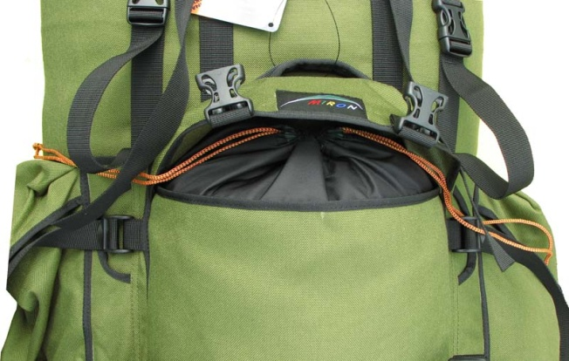Тож удалого вам початку.

ІV. Основна частина уроку . Гра-подорож.
Ми отримали дозвіл на подорож Африкою від географічного товариства і мандрівний лист, де зазначені станції для експедиційних груп.

Станція №1 «Географічне положення»
- Скажіть, будь ласка, чому вивчення будь-якого географічного об'єкта доцільно починати з географічного положення? (Саме фізико-географічне положення визначає природні умови материка.)

- Прийом «Топонімічна загадка»
- А чи замислювались ви коли-небудь над тим, чому Африку назвали Африкою?
- Існує кілька версій походження цієї назви
( «Топонімічна загадка»).
«Афора» (фінікійське) — «той, що відокремився».
«Фарака» (арабське) — «розділення».
«Авриг», «африк» — назва арабських племен Північної Африки.
«Афрос» (давньогрецьке) — «піна».
«Африкус» «Афріа» (латинське) — «безморозна».

Пояснення
Фінікійці вживали термін «афора», тобто «відокремлені», до перших міст, що виникли на північному узбережжі Африки і стали жити самостійно, відокремлено від Фінікії.
Араби словом «фарака» називали землі Північної Африки, відділені від Саудівської Аравії водами Червоного моря.
«Африкою» називали землі проживання афригів чи авригів давньогрецькі моряки. Плаваючи вздовж берегів Північної Африки, вони часто не могли до них підійти через сильний прибій і спостерігали густу, високу піну, ним утворену. «Афрос» вживалось ними у значенні «пінна земля».
«Афріа» — «безморозна земля». Так називали територію Північної Африки, латиняни, звернувши увагу на головну особливість тутешнього клімату. Яка з версій здається вам найбільш переконливою? Звіртеся з підручником.
- Що ви розумієте під терміном «географічне положення»?

(Очікувана відповідь: положення об’єкта відносно інших відомих географічних об’єктів – екватора, нульового меридіана, кліматичних поясів, інших материків та океанів)
- Робота з картою (групова робота). «Мозковий штурм»
Визначити особливості географічного положення материка

- АФРИКА

- S=30,3 млн км² (ІІ місце у світі)
- Населення: понад 850 млн осіб (ІІ місце у світі)
- Довжина берегової лінії: 30,5 тис. км (ІІІ місце у світі)
- Середня висота над рівнем моря: 650 м (ІV місце у світі)
- Походження назви материка: від назви племені «афрігії», яке мешкало на півночі материка, або, за іншою версією, від лат. africa, що означає “безморозна».

- Основні риси географічного положення Африки

- 1. Африку майже посередині перетинає екватор, у західній частині – нульовий мередиан. Північна частина Африки більш ніж удвічі ширша за південну.
- 2. Африка водночас розташована в Північній, Південній, Східній та Захдній півкулях Землі.
- 3. Більша частина материка лежить між тропіками, тому переважна частина території Африки розташована у жаркому тепловому поясі.
- 4. Від Європи Африка відділена Середземним морем та Гібралтарсь-кою протокою, від Азії – Червоним морем та Суецьким перешийком.
- 5. Африка оточена водами двох океанів – Атлантичного та Індійського, із півночі омивається Середземним морем, на північному сході – Червоним.
- 6. Береги материка порізані слабо, найбільша затока – Гвінейська – омиває західне узбережжя Африки в районі екватора, найбільший п-в Сомалі, о. Мадагаскар.
- 7. Крайні точки:
- пн. – м. Рас-Енгела – 37° пн. ш., 10° сх. д.
- пд. – м. Голковий – 35° пд. ш., 20° сх. д.
- зх. – м. Альмаді – 15° пн. ш., 17° зх. д.
- сх. – м. Рас-Гафун – 11° пн. ш., 51° сх. д.

- Розрахунок протяжності материка:

- Протяжність за 20° сх. д.:
- 35° пд. ш. + 32° пн. ш. = 67°
- 111,3 км · 67° = 7457 км
- 111,3 км – приблизна довжина 1° меридиана на екваторі

- Протяжність за Північним тропіком:
- 16° зх. д. + 37° сх. д. = 53°
- 102,5 · 53° = 5432,5 км

- Протяжність за екватором:
- 43° сх. д. - 9° сх. д. = 34°
- 111,3 км · 34° = 3784,2

- Метод «Мікрофон»

У чому полягає особливість географічного положення Африки?
(Африка — єдиний материк, що лежить в усіх півкулях. Його перетинають екватор (майже посередині), нульовий меридіан. Материк знаходиться в екваторіальному, субекваторіальних, тропічних, субтропічних географічних поясах.
Африку омивають: Атлантичний океан і його Середземне море, Індійський океан і його Червоне море. Берегова лінія слабо розчленована. Має єдину велику затоку — Гвінейську, лише один великий острів — Мадагаскар, який відокремлюється від материка Мозамбіцькою протокою, а також один великий півострів — Сомалі. На природу материка впливають теплі течії (Гвінейська, Мозамбіцька) і холодні (Канарська, Сомалійська, Бенгальська) течії.
Найближчий материк — Євразія. Від Європи відокремлює Середземне море і Ґібралтарська протока. Від Азії — Червоне море, Суецький канал і Баб-ель-Мандебська протока.)

- Прийом «Дивуй»
Знайдіть на фізичній карті Африки ту частину берегової лінії, яка б нагадувала зуб. (Півострів Сомалі — «Африканський зуб»)
Уважно подивіться на карту.
- Що вам нагадують обриси материка? (Може, це буква Р, що розгорнута справа наліво, або незграбна кам'яна сокира?)

Учитель. Багато чого про природу материка може розповісти й положення його крайніх точок.

Прийом «Сенкан» (п’ятирядок) – складіть мініатюру за схемою:
1-й – іменник, що відбиває тему;
2-й – два прикметника;
3-й – три дієслова;
4-й – фраза з теми;
5-й – синонім до теми.
Приклад:
1. Материк
2. Жаркий, наприступний.
3. Перетинає, висушує, поливає.
4. Впливає на природу.
5. Природний комплекс.
Станція № 2«Рельєф»,

Станція № 3«Клімат»,
- Словникова робота з поняттями та термінами.
Учитель демонструє поняття, учні пояснюють їх значення.
Гілея, саванна, оазис, міраж, пасат

Станція № 4–«Води»,

Води суходолу Африки – рекордсмени світу:

- найдовша річка світу – Ніл;
- найповноводніша річка східної півкулі – Конго;
- найдовше прісноводне озеро світу – Танганьїка;
- друге за площею озеро світу – Вікторія;
- друге за глибиною озеро світу – Танганьїка.
- Чому використання водних ресурсів на материку Африка гостра проблема?

- У порівнянні з іншими материками в Африці багато річок, озер. Але великі території страждають від нестачі прісної води із-за нерівномірного розподілу їх по території материка.
Проблемні питання:

1 група (відповіді):
Чому площа озера Чад постійно змінюється?

Воно знаходиться в субекваторіальному поясі. В період дощів поповнюється, в період посухи – зменшує рівень, тому на карті береги позначені пунктирною лінією.

2 група (відповіді):
Чому Конго повноводна протягом всього року?

Тече у екваторіальному, субекваторіальному кліматичних поясах – велика кількість опадів
3 група (відповіді):
Що утворюється в пустелях на виході підземних вод на поверхню?

Утворюються островки життя – оазиси. Тут ростуть пальми та інші рослини, до води приходять тварини.
Завдання: за дві хвилини пройти навколо Африки не обминаючи і не пропускаючи жодного географічного об’єкта, що має відношення до цього материка. ( по черзі).
м. Рас –Енгела – Середземне море – Гібралтарська протока – Канарська течія- Канарські острови -Атлантичний океан – м. Альмаді – Гвінейська течія –- Гвінейська затока – Бенгальська течія – м. Доброї Надії - м. Агульяс - Течія мису Голкового – Індійський океан – Мозамбіцька протока – о. Магадаскар – Коморські острові - Сомалійська течія - Аденська затока – Червоне море – Суецький канал – Середземне море.

«Тема- термін»
До відповідної теми
Експедиційна група № 1- «Рельєф»,
Експедиційна група № 2 – «Клімат»,
Експедиційна група № 3 –«Води»,
відібрати поняття:
Кіліманджаро, Екваторіальний, Ніл, евкаліпт, Червоні фералітні грунти, Аденська, Нігер, Чад, Ефіопське, Драконові, Середземноморський, опади, температура, носоріг, сейба, пальма, Чад, Ньяса, Тана, Атлас, Капські, Низька Африка, мусони, пасати, хасам, савана, пустеля, Мозамбіцька, Середземне.
( Відповідь: для теми «Рельєф» відноситься - Кіліманджаро, Ефіопське, Драконові, Атлас, Капські, Низька Африка)

Станція № 5 населення
- Досліджуємо материк з картами атласу
У сучасній Африці проживає близько 800 млн. населення(аналіз картосхеми) За темпами приросту населення Африка є світовим лідером, водночас на континенті найвищій рівень смертності. Середня тривалість життя в більшості африканських країн найменша на планеті. Причина цього – дуже низький рівень життя.
Бесіда
- Які раси проживають на материку?
- Як розміщене населення по території материка?
- Де найбільша і найменша густота населення. (Найкраще заселені долини річок та приозер’я, особливо густо – долина Нілу та океанічні узбережжя 1500 чоловік на 1 км². Найменше заселені пустеля та гілеї менше 1 чоловіка на 1 км².)
- Чому гілея заселена мало. Адже тут багато води та рослин?
- Які причини вплинули, на вашу думку, на розподіл населення?
- Історичні
- природні
- Робота в зошитах
- Населення Африки складає близько 800 млн чоловік (кожен рік населення збільшується на 10 млн чоловік (середній вік — 40 років).
- Природний приріст населення — різниця між кількістю народжених людей та померлих за рік на 1000 жителів (запис у зошит).
- Середня густота населення 22чол/км²
- Найбільша густота у долині Нілу, найменша в Сахарі та на екваторі.
3.Робота з підручником
- Які народи і де проживають в Африці?
Раси | Народи | Розташування
Європеїдна | араби  бербери  туареги | Північ Африки
Екваторіальна | Тутсі | Східна Африка
 | Пігмеї | Екваторіальна Африка
 | Нілоти | Долина р. Ніл
 | Бушмени  Готтентоти | Південь Африки
 | ефіопи | Ефіопське нагір’я
Монголоїдна | малагасійці | О. Мадагаскар

3.Робота з ППЗ «Географія материків та океанів» про структуру і ріст населення
- Уривок з телепередачі «Світ навиворіт».
Сьогодні наші телеведучі, ознайомлять нас із народами, що мешкають в Африці.
Станція № 6 рослинний та тваринний світ материка
- Казкова географія.
Учитель демонструє м’які іграшки тварин, а учні мають вказати в якій природні зоні вони мешкають.

«Картографічна»
За даним зображенням визначити географічні об’єкти і нанести їх на контурну карту
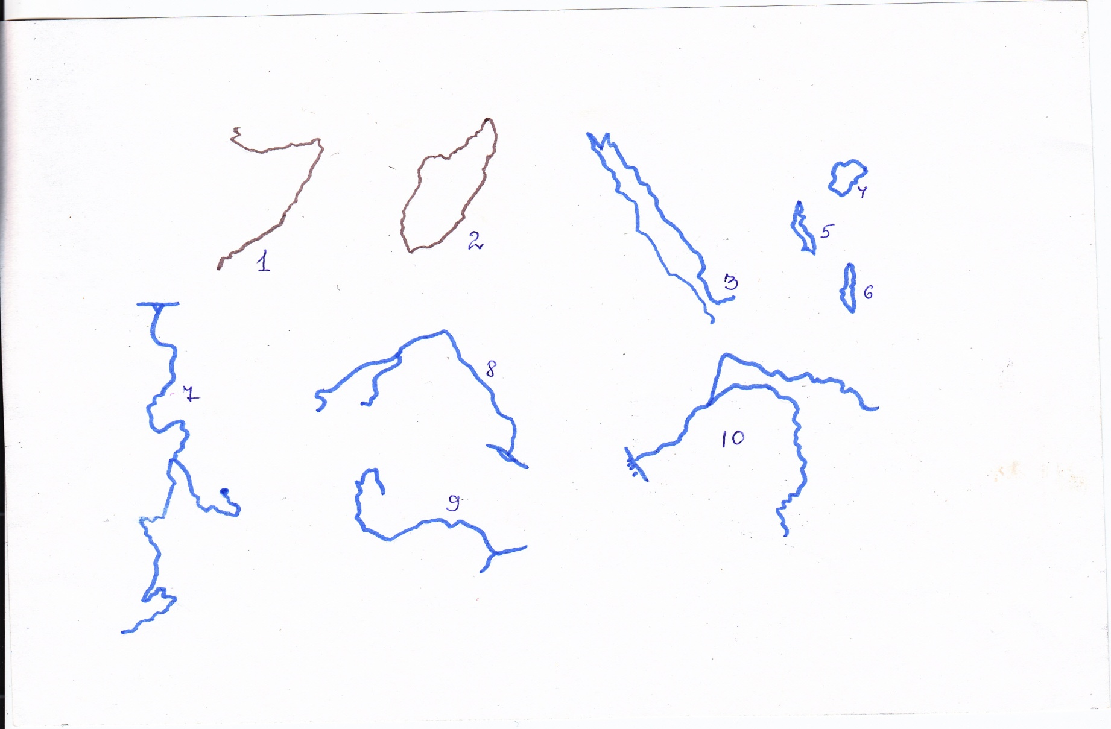

- «географічний диктант» - зазаначити на контурній карті цифрами водні об’єкти( для слабших учнів):
1.р. Ніл
2. р. Конго
3.р. Нігер
4. р. Замбезі
5. оз.Чад
6. оз. Тана
7.оз. Вікторія
8. оз. Танганьіка
9. оз. Ньяса
10. водс. Вікторія
Станція 3 «Вибери своє»

Вибрати із перелічених пуктів
- географічне положення
- розташування відносно екватора
- назва річки, і її походження
- басейн океану, куда впадає річка
- місце витоку, напрям течії
- особливості рельєфу території
- географічне положення зони
- півкулі і географічні пояси в яких лежить материк
- положення відносно меридіану
- дослідження і освоєння
- рельєф і корисні копалини
- клімат
- води суходолу
- океани і моря, що омивають
- розташування відносно інших материків
- основні притоки
- види живлення річки
- особливості водного режиму
- грунтовий покрив
- рослинний світ
- тваринний світ
- грунтово- рослинний покрив
- природні зони
- населення і країни

Експедиційна група № 1 План характеристики материка
Експедиційна група № 2 План характеристики географічного положення материка
Експедиційна група № 3 План характеристики річки

Станція 4 «Порівняльна»

Дати порівняльну характеристику:
Експедиційна група № 1- річок Конго і Ніл
Експедиційна група № 2 – озер Вікторія і Ньяса
Експедиційна група № 3 –географічного положення Африки і Південної Америки

Станція 5 «Кліматична»

За кліматичною діаграмою визначити кліматичний пояс.
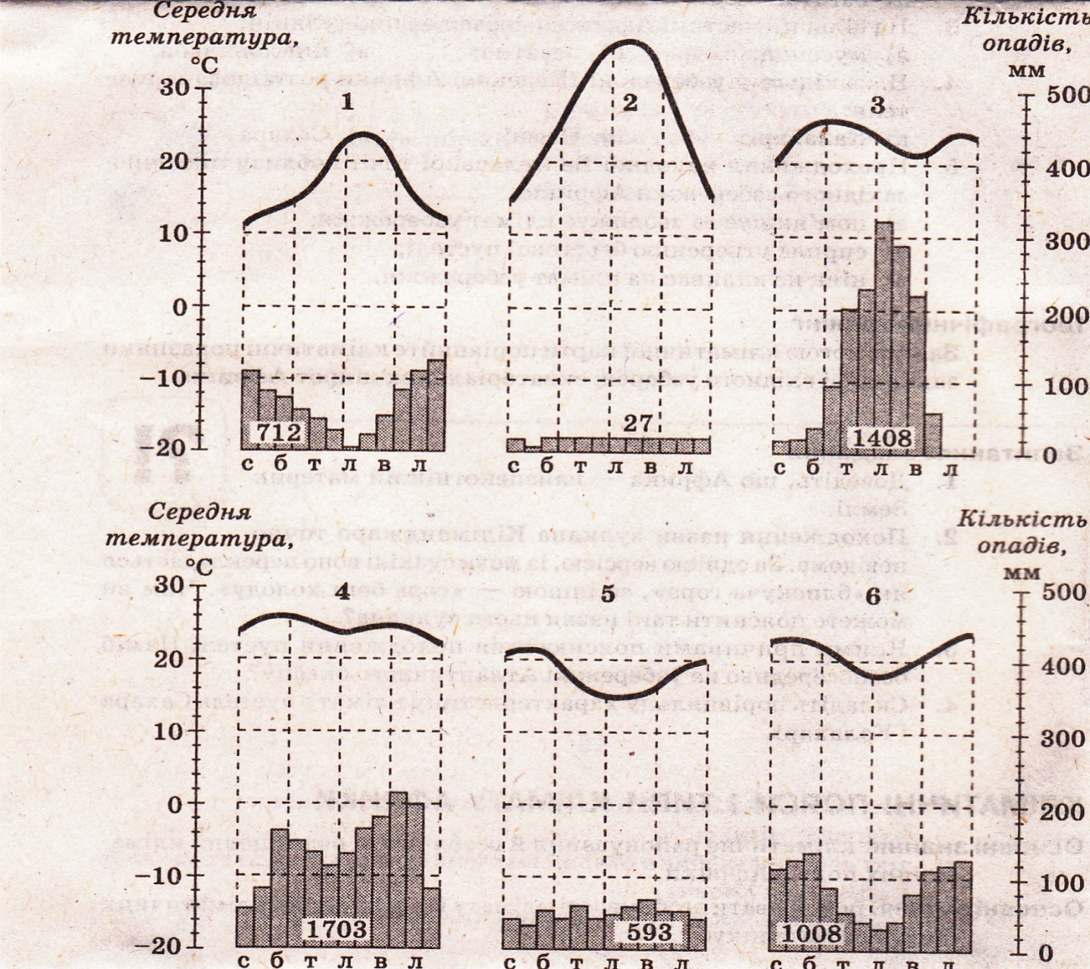

Станція 6 «Випадкове приземлення»

Дати характеристику природних країн за планом:
1. Особливості географічного положення
  - Характеристика рельєфу
- Особливості клімату
- Природна зона

Експедиційна група № 1- долина річки Конго
Експедиційна група № 2 – Атлас
Експедиційна група № 3 – Південна Африка

Станція 7 «Привальна»

Скласти опис природної зони (10 речень), допускаючи помилки. Наприклад: «Наш шлях лежав через пустелю Сахару. Скільке сягне око розкинулися піски, високі секвої, пальми і ліани, що утруднювали нам шлях …»
МАТЕМАТИКА географічна
Завдання: учитель ставить питання, учні записують число і роблять відповідну дію, перемагає той, хто зробить найшвидше й найточніше.
Якщо ви виконаєте все правильно отримаєте магічне число для вашого класу.

1. Знайдіть суму цифри площі Африки. (30,3)
2. до цієї цифри додайте кількість материків на Землі. (6)
3. від отриманої цифри відніміть кількість океанів, що омивають Африку. (2)
4. отриману цифру поділіть на кількість морів, що омивають материк Африку (2)
5. до цієї цифри додайте цифру - місце, що займає африканський материк за площею. (2)

Відповідь:
Якщо ви зробили все правильно — вийде клас, у якому і ви навчаєтесь:
[(3+3) + 6-2] : 2 + 2 = 7.

Отже, Африка має безпосереднє відношення до вашого класу.
Наповнюючи далі рюкзак знань. Ми це завдання те ж покладемо в нього.
Узагальнення та закріплення навчального матеріалу
- Гра
- «Чи вірите ви, що Африка — найбільший за розмірами материк світу? (Не вірю)
- Вона найбільший уламок Гондвани? (Вірю)
- Вона лежить у всіх півкулях? (Вірю)
- Її омивають три океани? (Не вірю)
- На півночі її омиває Червоне море? (Не вірю)
- Гвінейська затока — найбільша у світі? (Вірю)
- Африку називають улюбленицею Сонця? (Вірю)
- Мозамбіцька протока найдовша у світі? (Вірю)
- Її відкрив Васко да Ґама? (Не вірю)
- В Африці не зустрічаються багаторічні сніги й льодовики? (Не вірю)
- Велика частина Африки розташована в Східній півкулі? (Вірю)
- Африка прилягає до Америки? (Не вірю)
Гра «Прес-конференція»
Африка... Скільки загадковостей у цьому слові! Африка — це континент надзвичайно різноманітних ландшафтів: пустель, напівпустель, лісів, жарких саван, гірських вершин, вкритих снігом. Тваринний світ Африки — це жива колекція тропічної фауни. Африка — це сотні племен, які ведуть надзвичайно цікавий спосіб життя.
Ось така вона, Африка, незвичайна й досі загадкова.

- Що ми вивчили на сьогоднішньому уроці?
- Про що вам було цікаво дізнатись?
- Що ви не зрозуміли з теми уроку?
Подорож закінчилась. Але я сподіваюсь, що в вашому житті вони залишать багато вражень.

ІУ. Підсумок уроку.
Самооцінювання. Учні за допомогою мандрівниго листка оцінюють свою роботу на уроці
Мандрівний листок учня ________________________

№ | Вид діяльності | Оцінка участі (виконав завдання, допомагав виконувати, не приймав участі)
1 | Розгадування кросворду
2 | Станція «Тема- термін»
3 | Станція «Картографічна»
4 | Станція «Вибери своє»
5 | Станція «Порівняльна»
6 | Станція «Кліматична»
7 | Станція «Випадкове приземлення»
8 | Станція «Привальна»
ОЦІНЮВАННЯ
VІI. Домашнє завдання
Підготувати міні – повідомлення про цікаві місця материка;
Скласти план - характеристику географічного положення материка.

